FOTOAUSSTELLUNG aaaaaaa

Fotografen, Aub – Andreas Reuß, Bamberg

Kunstprozession / Fränkisches Spitalmuseum Aub / Juni bis Sept 2016 / Fr, Sa, So, Feiertage, 13-17 Uhr /

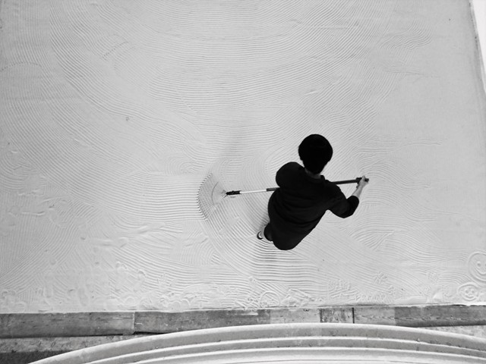

Anna Bien, Oswaldkapelle, Kloster Michaelsberg, Bamberg 2015

